Setiap plot memiliki judul dan legend. Berikan bentuk garis dan warna yang berbeda untuk setiap soalnya.

1. Sebuah persamaan garis y = 2x, gambarkan grafik hasil dari persamaan tersebut untuk x = 1 sampai 100

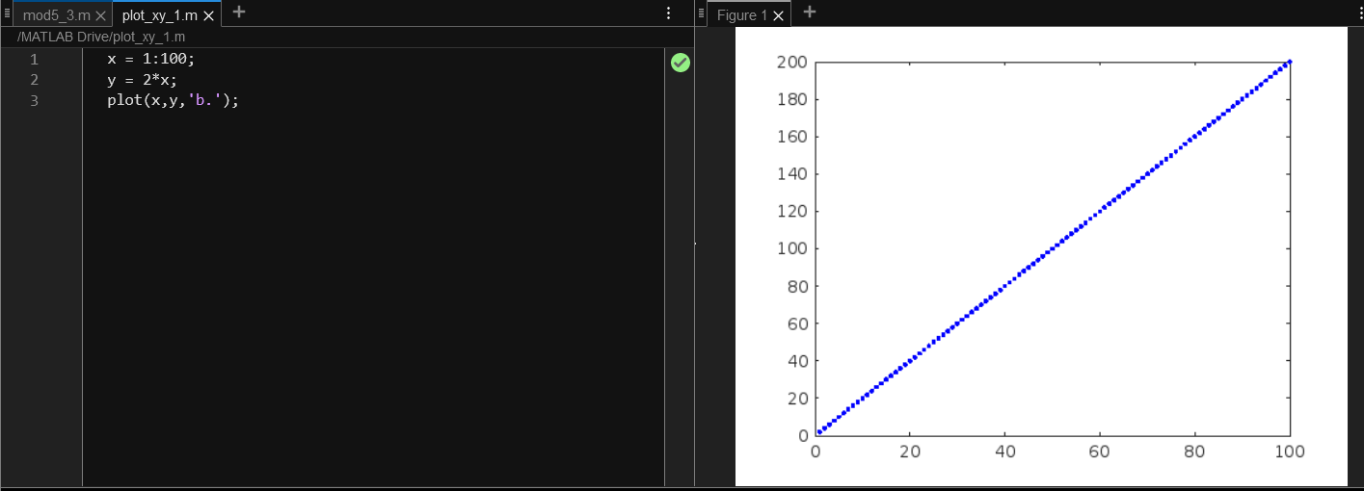

2. Sebuah persamaan garis y = 2x2 + 5x + 3, gambarkan grafik hasil dari persamaan tersebut untuk x =

1sampai 150 menggunakan m-file!

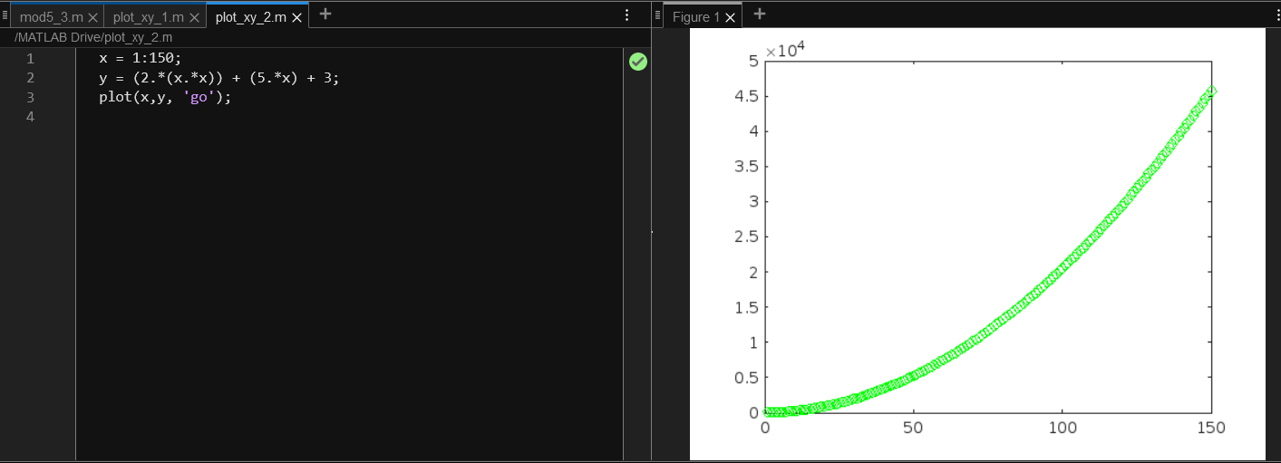

3. Sebuah sinyal memiliki fungsi f(t) = sin t, gambarkan grafik hasil dari fungsi tersebut untuk t=

1 sampai 10 menggunakan m-file!

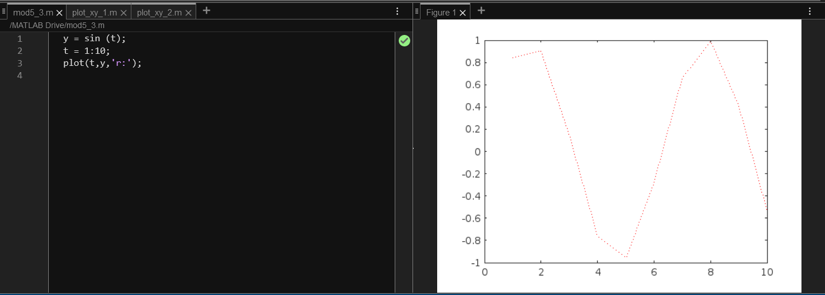

1. Sinyal memiliki fungsi f1(t) = sin t dan f2(t) = sin 2t, gambarkan grafik hasil dari fungsi tersebut untuk t = 1 sampai 100 menggunakan m-file dalam satu figure!

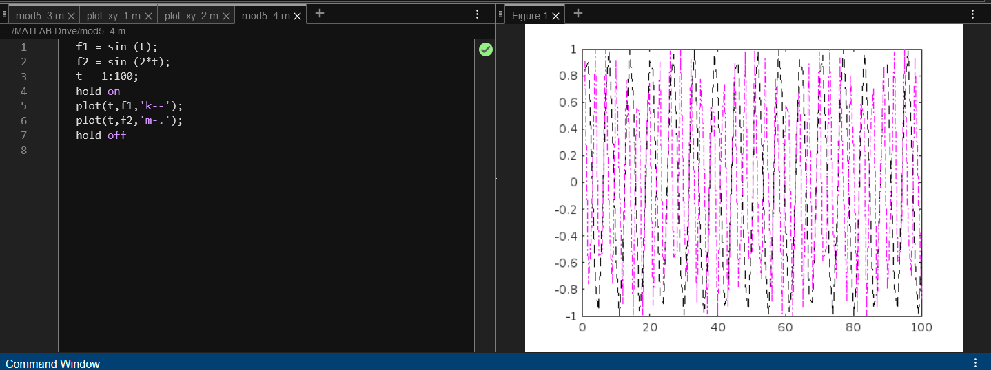

5. Terdapat 4 sinyal f1(t) = sin 5t + 3t, f2 (t) = sin 3t + 8, f3(t) = cos 5t & f4(t) = sin 3t + 8.

Gambarkan grafik dari fungsi tersebut dalam satu figure namun dalam plot yang berbeda dalam m-file.

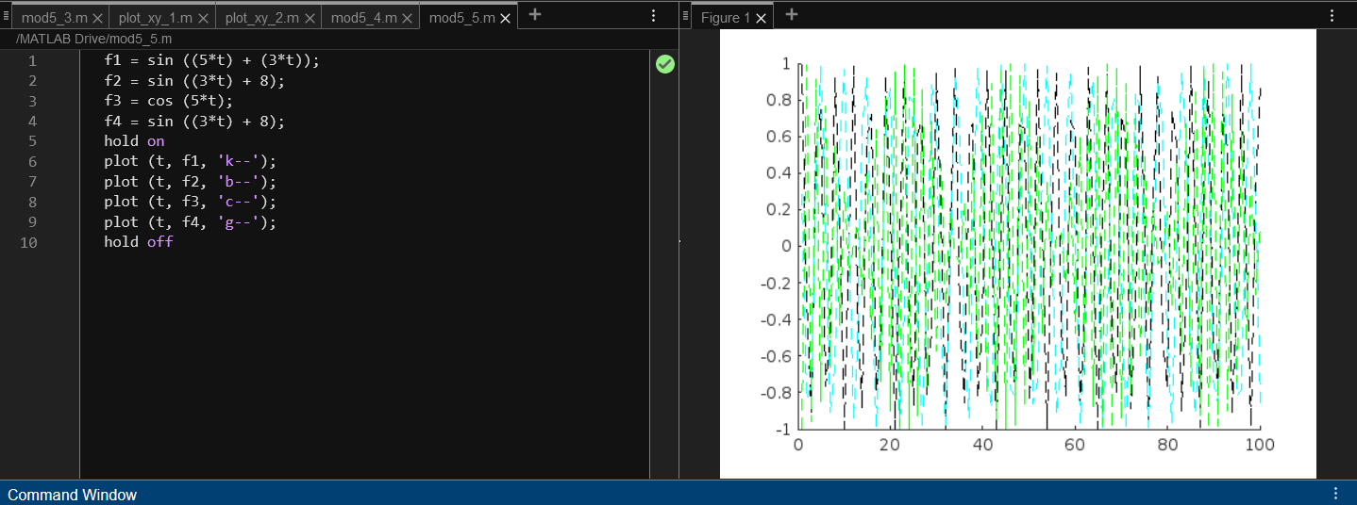

6. Data pengunjung obyek wisata diperlihatkan pada tabel di bawah:

Gambarkan dalam bentuk diagram batang menggunakan perintah matlab dalam m-file,

jumlah pengunjung perhari dapat kita rubah!

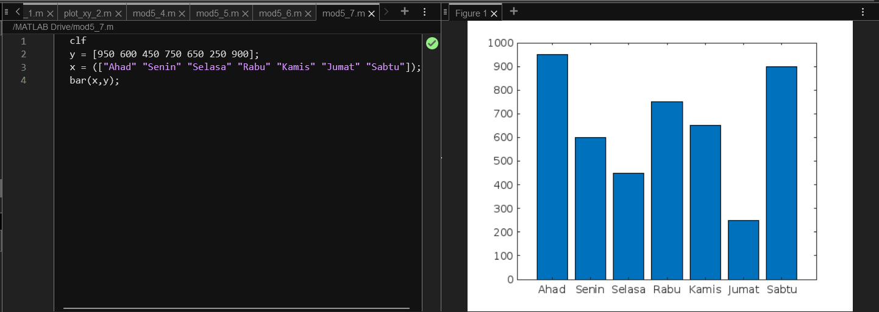

7. Data pengunjung obyek wisata diperlihatkan pada tabel di bawah no 6. Gambarkan dalam

bentuk diagram lingkaran menggunakan perintah m-file, jumlah pengunjung perhari dapat

kita rubah!

